Novembrsko srečanje na OŠ Cerklje ob Krki

Na Osnovni šoli Cerklje ob Krki smo v četrtek, 8. 11. 2018, izvedli srečanje inovativnih učiteljev v okviru projekta Inovativna učna okolja podprta z IKT – Inovativna pedagogika 1:1. Koordinatorka projekta, učiteljica Janja Leskovar, nam je najprej predstavila vse aktivnosti, ki nas letos čakajo na projektu. Sledilo je poročilo z obiska OŠ Prežihovega Voranca, kjer nas je seznanila, kako projekt poteka na prej omenjeni šoli, kako skrbijo za promocijo in primere dobre uporabe tehnologije pri pouku. Nato smo učitelji pričeli s krajšim usposabljanjem o uporabi QR kod. Naučili smo se, kako jo ustvariti ter kako jo uporabljati pri pouku. Ugotovili smo, da so QR kode zelo uporabna zadeva, ki bi jo pri pouku lahko veliko več uporabljali. V zaključku smo imeli še krajšo razpravo, kjer so učitelji podali razna mnenja o smiselni uporabi tehnologije pri pouku ter o svojih izkušnjah uporabe le-te.

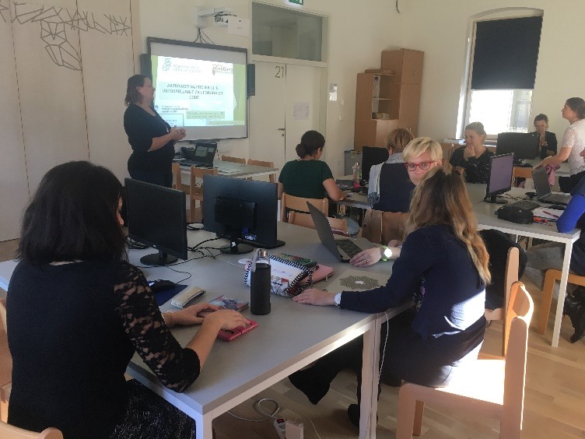 | 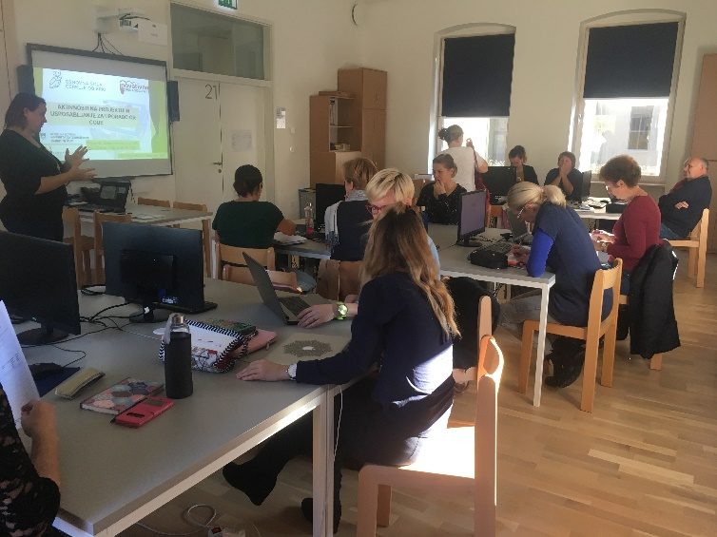

Zapisala: Asja Omerzu

